תחשיבי היוון פיצול ובית שלישי
27/02/2023
לבקשת הלקוח נעשו תחשיבים לצורך קבלת סדר גודל תשלומי כניסה למסלולי החכירה וההיוון בנחלה, פיצול והיטל השבחה. מטרת התחשיבים היא הכנת המשק לכניסה להיוון ובחירת מסלול מתאים עבור המשפחה.
פירוט התחשיבים:
- תחשיבים להיוון 3.75% + היוון 33%
- פיצול מגרש מנחלה
- תחשיבי בית שלישי
- היטל השבחה
על פי המידע שהתקבל מהלקוח כלל המבנים במשק עומדים בהיתר ולכן לא בוצעה בדיקת היתרים למשק. במידה ויחולו קנסות או תוספות הנובעות מכך על בעל המשק לקחת בחשבון שלא בוצע על כך תחשיב. שווי הזכויות בנחלה הסתמך על סמך נתונים ממושב גני טל בשנת 2022.
מזמין העבודה מודע לכך שההערכות לא בוצעו ע"י שמאי או גורם המוסמך לכך, לא בוצעה שומה למשק, ושהערכות אלו בוצעו לשם קבלת סדר גודל ראשוני בלבד ואינם מהוות אסמכתא משפטית.
בדיקת התכנות זו הוכנה עבור מזמינה ולמטרתה בלבד. אין היא מהווה תחליף לייעוץ משפטי ו/או לשומה שנערכה על ידי שמאי מקרקעין מוסמך ואין להסתמך עליה לכל מטרה אחרת. השימוש בה נאסר על כל צד שלישי שהוא אינו המזמין, ועורכי בדיקת ההתכנות לא יהיו אחראים להסתמכות כלשהי כאמור. מובהר, כי בדיקה זו אינה מהווה תחליף לייעוץ מקצועי.

ניתוח תב"ע קיימת וחדשה
על מושב גני טל חלה תב"ע 456-0643692 המפרתו את זכויות הבניה. עיקרי זכויות התב"ע הנוכחית הם:
- הקמת 3.5 יח"ד עד 1,287 מ"ר כולל יחידת הורים מוגבלת ל-55 מ"ר
- מבני פל"ח עד 500 מ"ר בהתאם להנחיות התב"ע הזו והנחיות בר/2020 – המפורטות בעמוד הבא.
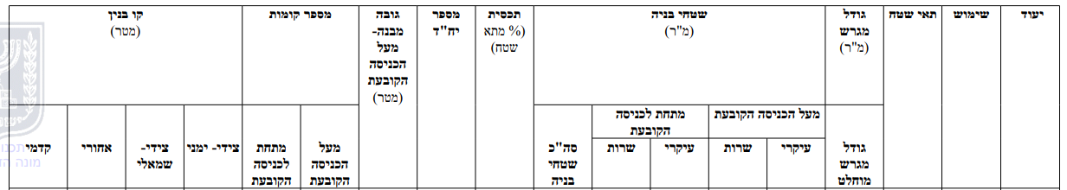
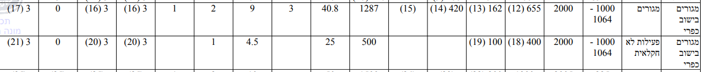
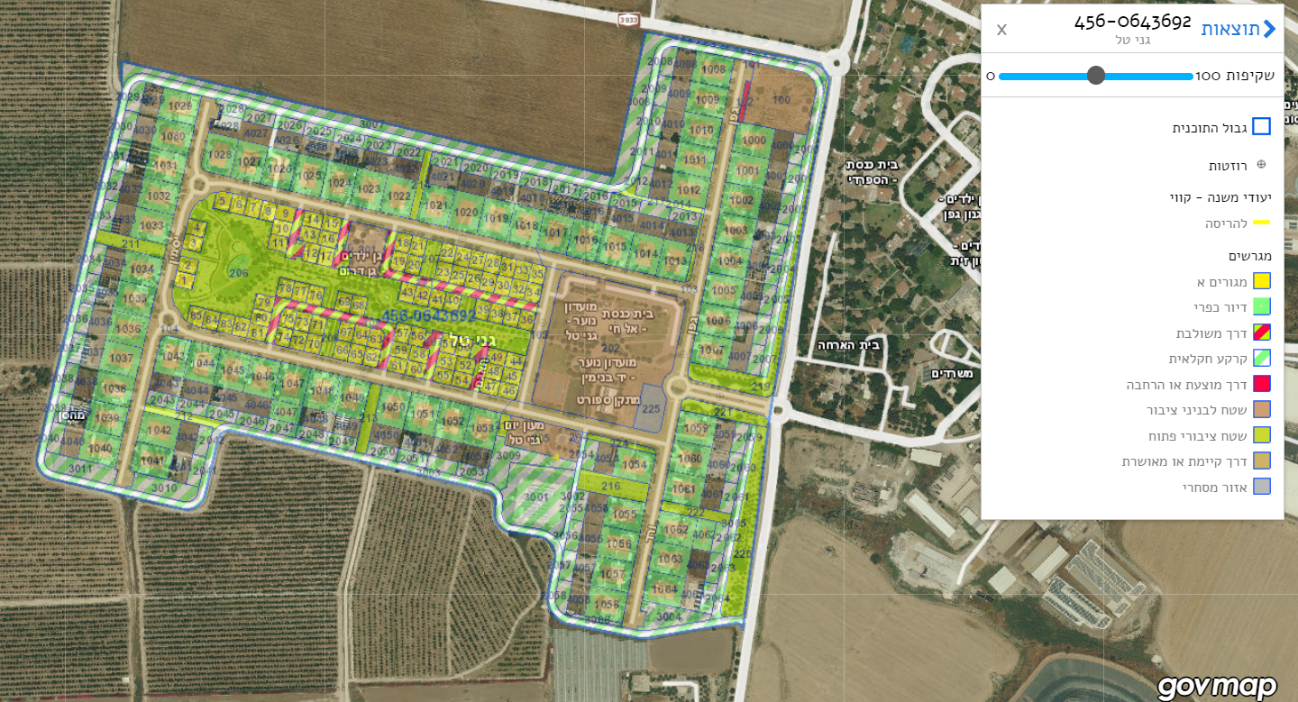
גני טל

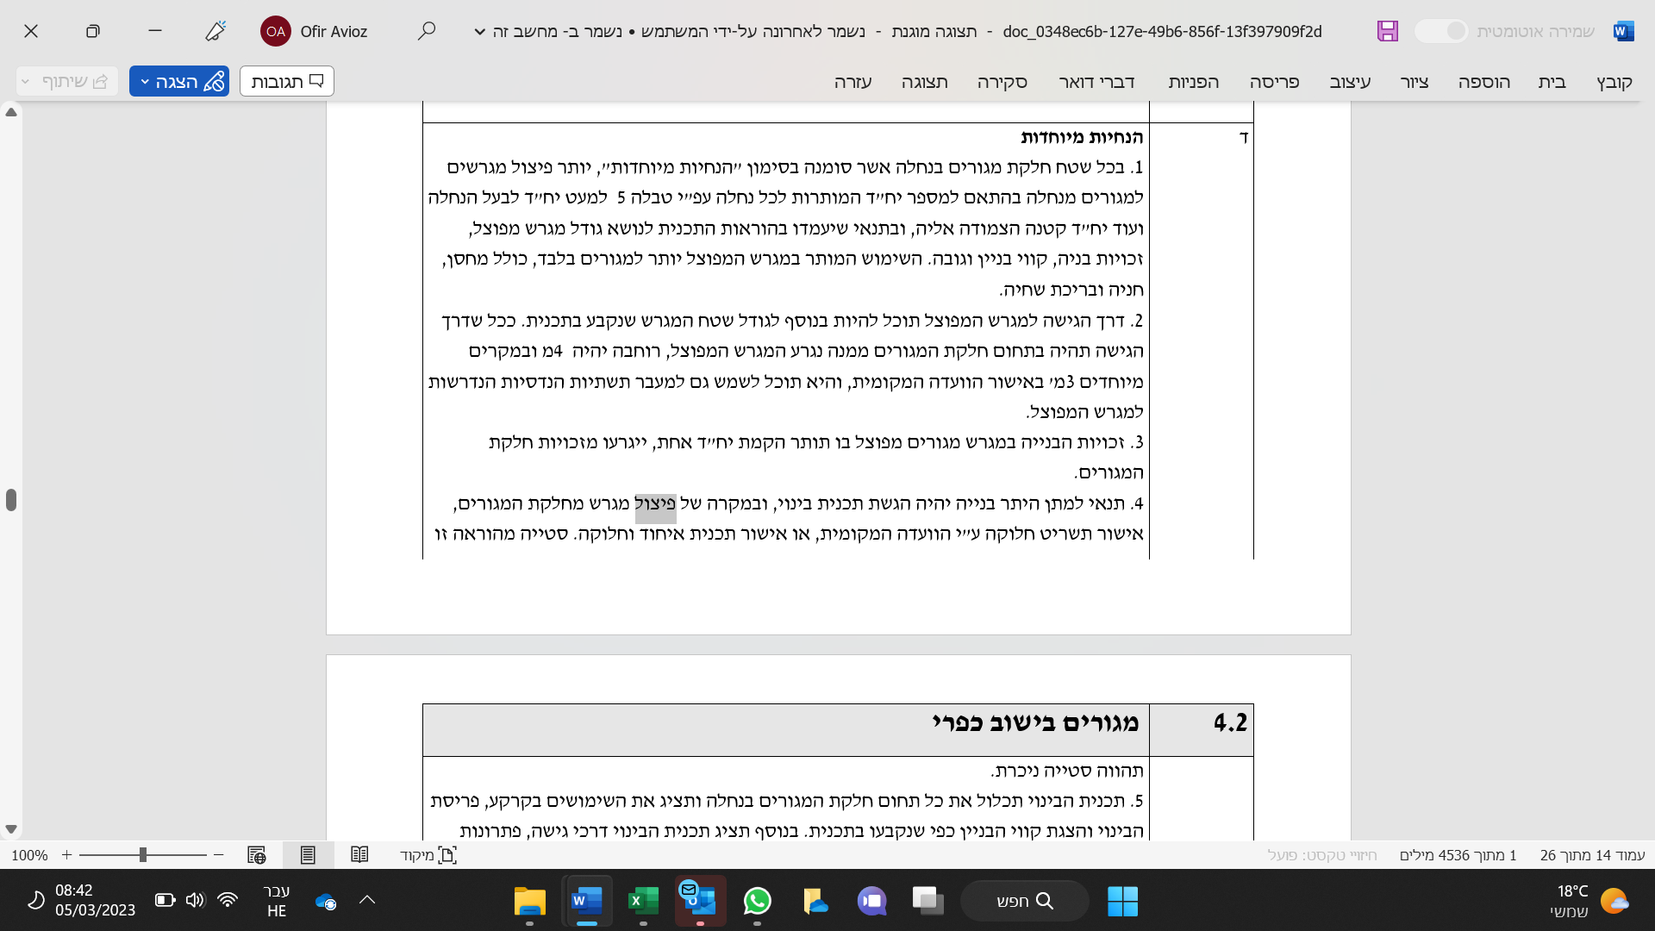
הנחיות לפיצול מגרש מנחלה מתוך התב"ע החדשה.

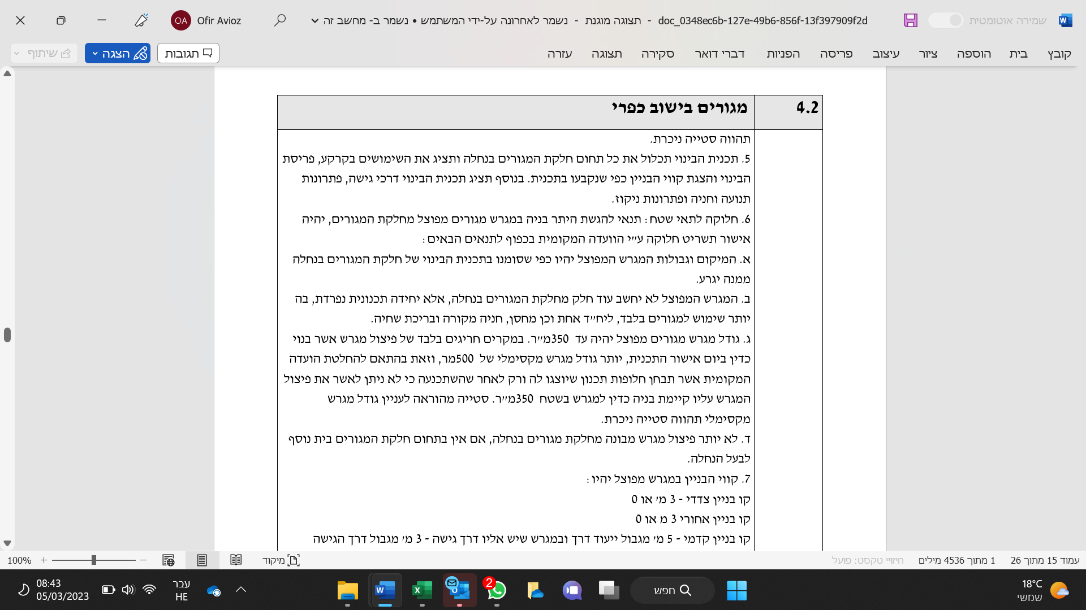

תב"ע לפל"ח בר/2020
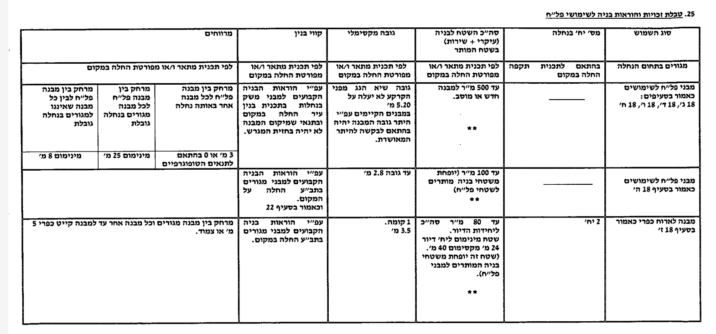
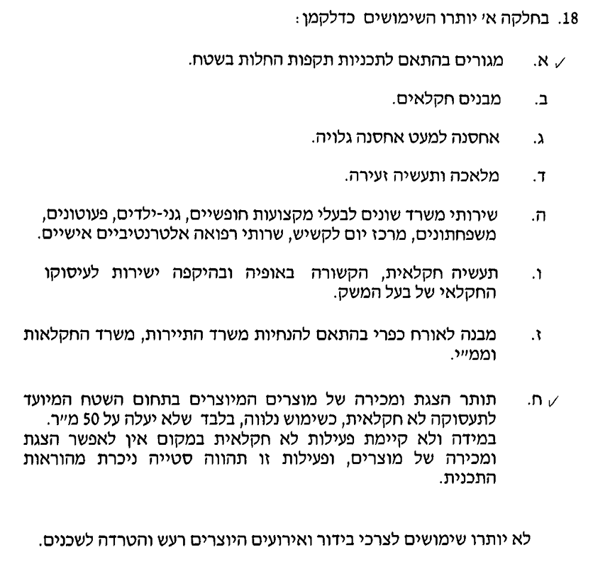
התב"ע מאפשרת הקמת מבנים לפעילות שאינה חקל
היוון המשק
כיום, בעל הנחלה כ"בר-רשות" זכאי לבניה של שתי בתי מגורים בגודל 160 כ"א + יחידה להורים בגודל 55 מ"ר, סה"כ 375 מ"ר. על זכויות אלו חלות דרישה רצף בין דורי ומעמדו בזכויות אלו הוא כבר-רשות. רמ"י מאפשרים לבעל הנחלה לעגן ולרכוש את זכויות במשק ובעצם לעבור מבר-רשות למעמד של חוכר בנחלה שלו. ההיוון מתבצע על חלקת המגורים בהתאם לתב"ע הקיימת עד מגבלת 2.5 דונם. בהתאם לכך מוצעים שני מסלולי כניסה להסדר:
מסלול דמי חכירה – 3.75%
במסלול זה, בעל הנחלה רוכש ומעגן את זכויותיו הבסיסיות שהוענקו לו עם קבלת הנחלה. כלומר לא נוצרות זכויות חדשות מעבר לקיים, אך נוצרות יותר אפשרויות לבעל הנחלה עם אותן זכויות. אז מה נקבל במסלול זה?
-כאשר ניכנס למסלול זה בעל הנחלה רוכש את זכויות הבניה הבסיסיות שקיבל, כך שהוא יכול להשתמש ב375 מ"ר כרצונו ולייעד אותן בין היחידות השונות. לדוגמא, בנית יח"ד אחת בגודל 375 מ"ר ללא תשלום דמי היתר.
-בנוסף, בעל הנחלה מקבל פטור מהדרישה לרצף בין דורי בנחלה.
- לאחר הכניסה להסדר יכול בעל המשק לבצע פיצול נחלה, בהשלמה ל-33% משווי המגרש המפוצל, כאשר ללא כניסה להסדר הדבר לא אפשרי.
- בעל הנחלה הופך לחוכר וחותם על חוזה חכירה עם הזכויות שפורטו מעלה.

עלות מוערכת של דמי החכירה בכניסה להסדר: כ- 200,000 ₪
על התשלום יחול מס רכישה כחוק

מסלול דמי היוון – 33%
במסלול דמי ההיוון בעל הנחלה רוכש את מלוא הזכויות הקיימות והעתידיות למגורים בנחלה. כלומר, הוא רוכש ומעגן זכויות נוספות מעבר למה שקיבל, את כל מה שקיים בתב"ע הקיימת, וגם מה שעתידי להיות קיים ע"פ החלטת המנהל למגורים. מסלול זה מהוון את זכויות הבניה בנחלה. חוכר אשר הצטרף בעבר למסלול דמי החכירה 3.75% יבצע השלמה ל33% משווי הנחלה ולא ישלם את מלוא הסכום מחדש.
מה נקבל במסלול זה?
- בנוסף לכלל הזכויות במסלול דמי החכירה, בעל הנחלה יהיה פטור בהעברת זכויות מתשלום דמי הסכמה או דמי היוון (תשלום 33% משווי הנחלה במכירתה).
- יהיה פטור מתשלום בבואו לבצע פיצול מגרש.
- בעל הנחלה יהיה זכאי לכל הזכויות המותרות בתב"ע ללא תשלום נוסף. כלומר, התב"ע החדשה תאפשר בניה למגורים בהיקף של 3.5 יחידות דיור. כאשר תאושר תב"ע חדשה לבית שלישי לא יידרש החוכר בתשלום נוסף לרמ"י (יתכן ויידרש היטל השבחה). בהתאם, כל זכות למגורים שתתווסף בעתיד לא תדרוש תשלום לרמ"י.
- כאמור בעל הנחלה יקבל את הזכויות שמוזכרות במסלול דמי החכירה ביטול דרישה לרצף בין דורי והאפשרות לפיצול נחלה.
- כאשר בעל הנחלה ירכוש בעתיד זכויות לפל"ח או לדברים אחרים, יבוצע קיזוז משווי הזכות הנרכשת של שווי חצר שהיוון כבר. לדוגמא שווי חצר שולית (0.2) מוערך בכ- 1,000 ₪ למ"ר ולכן כאשר ירכוש זכות לאחסנה ששוויה מוערך בכ-1,500 ₪ למ"ר (לדוגמא!) יקוזזו 1,000 ₪ מכל מ"ר נרכש וישלם רק עבור הפער (500 ₪).
- בעל הנחלה יחתום על חוזה חכירה מהוון עם כלל זכויות הבניה הקיימות והעתידיות.
עלות מוערכת של דמי היוון בכניסה להסדר: כ- 2,700,000 ₪
על התשלום יחול מס רכישה כחוק

פיצול מגרש מנחלה
לאחר ההצטרפות לאחד ממסלולי ההסדר רשאי בעל הנחלה לפצל מגרש בגודל 350 מ"ר עם זכויות בניה של לפחות 160 מ"ר. להליך זה יש לבצע תצ"ר ועסקה מול רמ"י. זכויות הבניה שפוצלו מופחתות מזכויות הבניה הקיימות בנחלה, ועל האגודה החקלאית לאשר את הפיצול.
כאשר מפצלים לאחר כניסה למסלול דמי חכירה 3.75%, נשאר להשלים תשלום ל33% משווי המגרש המפוצל המוערך בכ- 750,000 ₪ עבור כל מגרש בהנחת מגרש 350 מ"ר.
בנוסף יש להיערך להליך תצ"ר שירשום את המגרש החדש כנפרד. בנוסף יש לבצע חוזים מול בעל המגרש החדש, שידרשו ליווי משפטי לניסוח הסכמים מתנה/מכר. יש להדגיש כי זכויות המגרש המפוצל נגרעות מסך הזכויות בנחלה, ולכן יש לבחון מראש את זכויות הבניה שנותרו במשק לאחר הפיצול. לאחר בחינה זו נדע האם כדאי לגשת למסלול דמי היוון 33%.
פיצול לאחר כניסה למסלול דמי היוון בשיעור 33%, לא דורש תשלום נוסף למנהל, כלומר ה- 750,000 ₪ המוזכרים מעלה, נחסכים ונכללים בתוכו. על הסכומים לעיל, יש להוסיף היטל השבחה כחוק. היטל ההשבחה מוערך כ-300,000 ₪ עבור פיצול בית שני קיים. במידה ונרצה לפצל את בית המגורים השלישי, יחול היטל ההשבחה גם עבור תוספת היחידה שלישית ויעמוד על כ-900,000 ₪ בהנחת מימוש מלוא הזכויות במגרש המפוצל, ההפרש שלא יבנה יבוא לידי ביטוי במכירה. על התשלומים לרמ"י יחול מס רכישה כחוק.
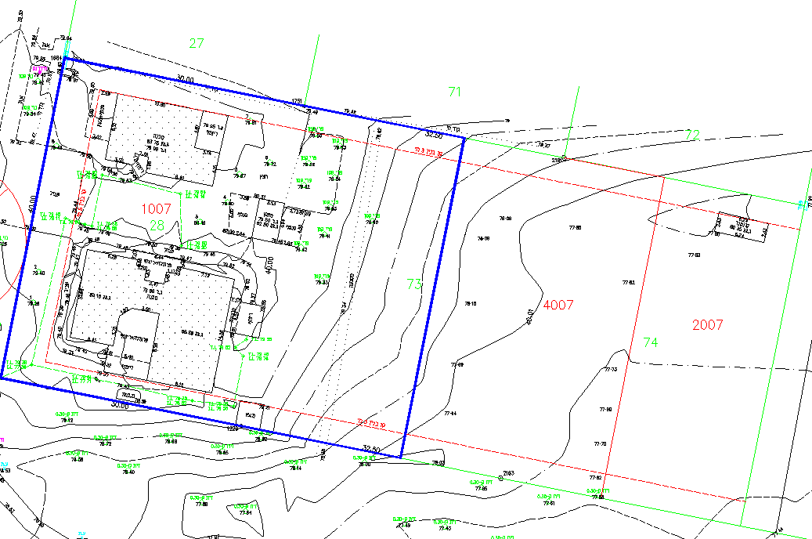
מתווה להקמת בית שלישי
הקמת בית המגורים השלישי תתאפשר רק לאחר כניסה לאחד ממסלולי החכירה (היוון) שתוארו קודם. לאחר כניסה למסלול בדמי חכירה יחויבו דמי היתר על כל מ"ר מעבר ל-375 מ"ר מכלל מבני המגורים בנחלה.
על הבתים להיבנות בגבולות ה-2 דונם (שטח צהוב) כאשר נבחר מתוכם 2 דונם (מקוקו אדום) שבהם יתכנסו כלל המבנים בחלקת המגורים. – המוצג להמחשה בלבד ואינו בהתאם לגדלים מדויקים.
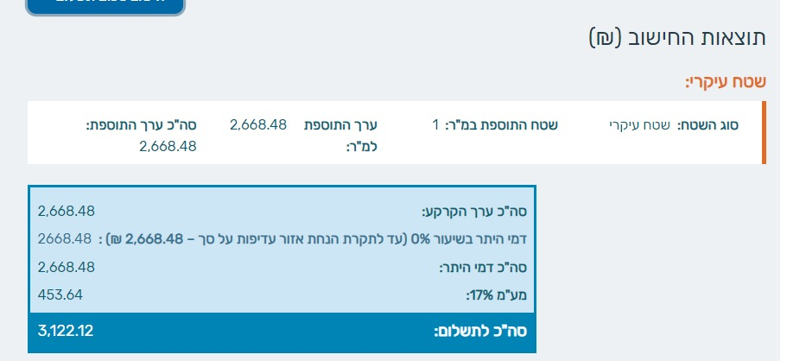
במשק בנויים 2 בתים ומחסן בגודל כולל 370 מ"ר ע"פ היתרים ועל כן נצטרך לשלם החל מהמ"ר ה-5 ואילך עבור הבית השלישי דמי היתר המוערכים בכ-3,122 ₪.


סיכום והמלצה להמשך
בהתאם למטרות שהוגדרו בתחילת בדיקת ההתכנות נפרט את שלבי התהליך:
- היוון 3.75%
- תשריט חלוקה + תצ"ר ותשלום 33% על המגרש המפוצל
- היתר בניה במגרש המפוצל
בהמשך לכל האמור לעיל, אנו ממליצים לגשת להליך היוון – דמי חכירה (3.75%) בכדי לקבל את הזכות לפיצול או לבית המגורים השלישי מתוקף התב"ע החדשה במשק.
שלב 1: היוון המשק – דמי חכירה/דמי רכישה
בתור התחלה ניגש להליך ההיוון (בהתאם לכמות היחידות הקיימות בפועל בשטח), בו נרכוש את הזכויות כפי שתוארו קודם לכן. עלות דמי החכירה 3.75% מוערכת בכ-200,000 ₪. חשוב לציין שבתהליך זה נפתח את האפשרות להקמת בית שלישי מתוקף התב"ע המאפשרת זאת.
היוון בדמי רכישה מוערך בכ-2,700,000 ₪ ויכלול את כלל הזכויות הקיימות והעתידיות למגורים כולל זכות לפיצול מגרש.
שלב 2: תשריט חלוקה, תצ"ר ופיצול מגרש 33%
בכדי לבצע פיצול מגרש יש להגיש תשריט חלוקה לועדה המקומית שיאפשר פיצול מגרש מנחלה. הליך זה ייתן את הזכות לפיצול שיושלם רק לאחר היוון נחלה וביצוע תצ"ר. בשלב זה נשלם לרמ"י השלמה ל-33% המוערכים בכ-750,000 ₪. יש לכלול בנוסף היטלי השבחה ומס רכישה.
יש לקחת בחשבון, בנוסף לנאמר לעיל עלויות בעלי מקצוע בדרך כגון: הכנת תוכניות אדריכליות וביצוע מדידות שונות, ייצוג וליווי להיוון הנחלה, ניהול פרויקט ואיגוד בעלי מקצוע וליווי והתנהלות מול רמ"י.

שלב3: היתר בניה
בשלב זה נתכנן את הבית, וניגש להיתרים על המגרש המפוצל. היטל השבחה יחול בהתאם לזכויות שנממש בהיתר.
יש לקחת בחשבון, בנוסף לנאמר לעיל עלויות בעלי מקצוע בדרך כגון: הכנת תוכניות אדריכליות וביצוע מדידות שונות, ייצוג וליווי להיוון הנחלה, ניהול פרויקט ואיגוד בעלי מקצוע וליווי והתנהלות מול רמ"י.
מצ"ב טבלת סיכום עלויות לפיצול מגרש מנחלה בהתאם לבדיקת ההתכנות:

